序号 | 项目建设内容 | 规格 | 数量 | 单位 | 备注
1 | 油漆 | 自动喷漆（350ml×12) | 300 | 箱 | 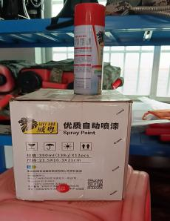
2 | 帐篷 | 3米×4.5米 | 60 | 套 | 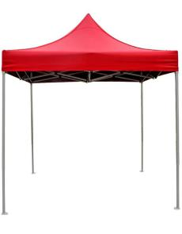
3 | 森林防火宣传服 | 迷彩服上衣 | 3700 | 件 | 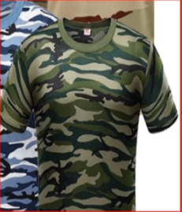
4 | 森林防火宣传袋 | 44cm×33cm | 1000 | 件 | 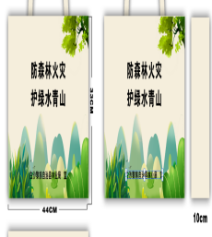
5 | 油桶 | 10L | 12 | 个 | 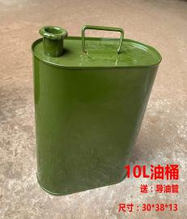
附件
白沙黎族自治县林业局2025年森林防火采购表

